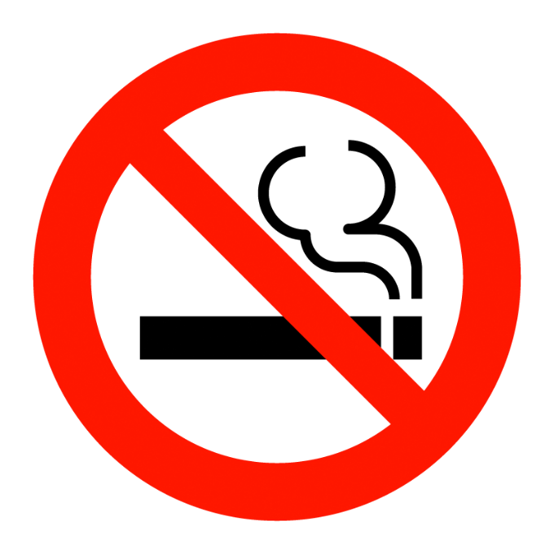

令和２年４月１日から

健康増進法の改正により

屋内禁煙となります！

ご協力をよろしくお願いします。

